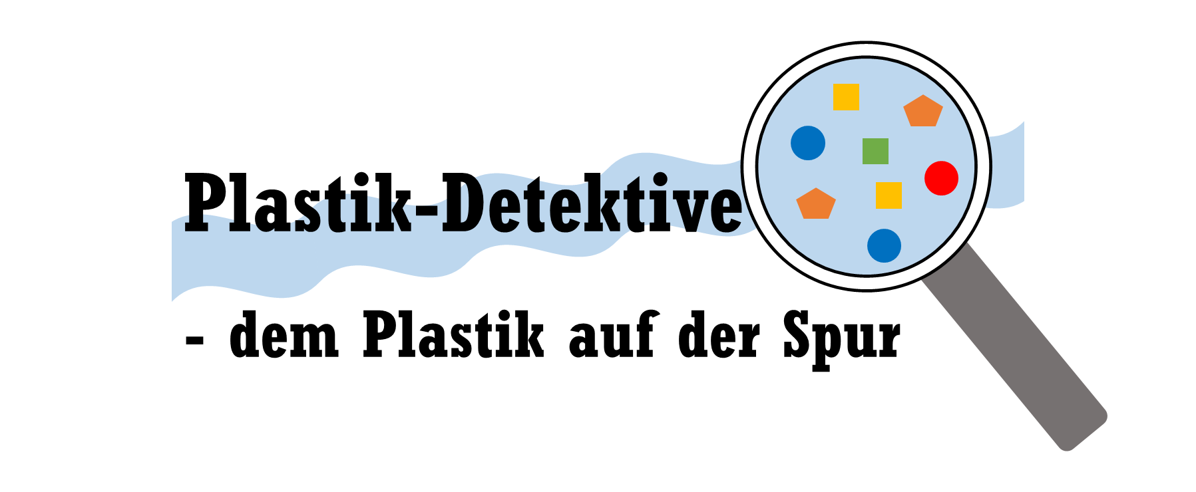
Arbeitsheft

Name: _________________________________________
Klasse: _________________________________________
Datum: _________________________________________

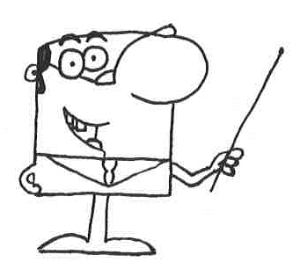
Liebe Schülerin, lieber Schüler,
dieses Arbeitsheft wird dich durch die einzelnen Stationen im Raum begleiten. Zu jeder Station gibt es Aufgaben, die du in diesem Arbeitsheft löst. So erfährst du einiges über das aktuelle Thema Mikroplastik.
Ein paar Informationen zur Durchführung:
- Starte mit deiner Gruppe an der Station, an der du gerade sitzt. Bearbeite alle Stationen der Reihe nach, z.B.: Start: 2 4 5 6 1
- Die Arbeitsmaterialien und Arbeitsanweisungen findest du am Arbeitsplatz der Stationen.
- Ausnahmen: Station 3 ist für die Schnellen unter euch. Station 7 wird von allen Gruppen zum Schluss bearbeitet.
- Bearbeite eine Station vollständig, bevor du eine neue beginnst. Nachdem du eine Station bearbeitest hast, lege alles wieder so hin, wie du es vorgefunden hast.
- Hake bereits erledigte Stationen in der untenstehenden Tabelle ab.
Ich wünsche dir viel Spaß und freue mich, dass du heute mit mir arbeitest.
Erledigt:
Station 1
Station 2
Station 3
Station 4
Station 5
Station 6
Station 7
Dein Herr Experto

Plastik-Detektive – dem Plastik auf der Spur
Einführung: Was ist Mikroplastik?
Beantworte die folgenden Fragen:
- Welche Gegenstände, die du besitzt oder benutzt sind aus Plastik?
____________________________________________________________________________________________________________________________________________________________________________________________________________________________
- Wo hast du in der Umwelt schon einmal Plastik oder Mikroplastik gesehen?
____________________________________________________________________________________________________________________________________________________________________________________________________________________________
- Wie stellst du dir den Weg von Plastik oder Mikroplastik von deinem Zuhause zum Strand vor? Zeichne einen möglichen Weg.

Plastik-Detektive – dem Plastik auf der Spur
Einführung: Was ist Mikroplastik?
- Was passiert mit Emmas und Lennys Sandspielzeug, wenn sie es am Strand vergessen? Sammle mit deiner Gruppe Ideen.
____________________________________________________________________________________________________________________________________________________________________________________________________________________________

- Was ist Mikroplastik? Notiere die Bedeutung des Wortes.
____________________________________________________________________________________________________________________________________________________________________________________________________________________________
Lasst uns anfangen!
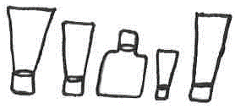
Plastik-Detektive – dem Plastik auf der Spur
Station 1: Untersuchung von Peeling
Aufgabe 1:
- Teil A: Führe den Versuch nach der Anleitung durch.
- Teil B: Führe den Versuch nach der Anleitung durch.
Notiere deine Beobachtungen.
________________________________________________________________________________________________________________________________________________________________________________________________________________________
Kunststoffe in Kosmetika
Polyethylen
Polypropylen
Polyethylenterephthalat
Nylon-12
Nylon-6
Polyurethan
Acrylates Copolymer
Acrylates Crosspolymer
Polyacrylat
Polymethylmethacrylat
Polystyren
Polyquaternium
Polyethylenglycol
Polypropylenglycol
Kunststoff ist ein anderes Wort für Plastik.
- Was könnte der Rückstand sein?
Untersuche die Inhaltsstoffe (engl. Ingredients) auf der Peeling-Verpackung und vergleiche diese mit der Kunststoff-Liste.
Kannst du das Material identifizieren?
Im untersuchten Peeling ist Mikroplastik enthalten.
Das Mikroplastik heißt
_________________________.
Aufgabe 2: Ist Mikroplastik im Abwasser ein Problem?
Fülle mit Hilfe der Wortbox den Lückentext aus.
Wortbox: Umwelt, Mikroplastik, Abwasser, Kläranlage, Mikroplastikkügelchen

Kosmetika können _________________ enthalten. Peeling reinigt die Haut mit der Hilfe von kleinen Schleifpartikeln (z.B. _______________________). Über das _______________ werden die Mikroplastikpartikel in die _________________ befördert. Die Reinigung in der Kläranlage ist nicht ausreichend, sodass die kleinen Plastikpartikel in die _________________ gelangen.
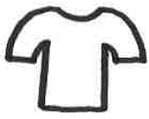
Plastik-Detektive – dem Plastik auf der Spur
Station 2: Untersuchung von Textilien
Aufgabe 1: Untersuchung von Textilien
- Teil A: Führe den Versuch nach der Anleitung durch.
- Teil B: Führe den Versuch nach der Anleitung durch.
Notiere deine Beobachtungen.
________________________________________________________________________________________________________________________________________________________________________________________________
- Was könnte das für ein Rückstand sein?
Finde es über die Zusammensetzung des Stoffes auf dem Etikett heraus.
Der Stoff besteht zu 100 % aus ______________________________________.

Aufgabe 2: Sind Plastikfasern in der Wäsche ein Problem?
Fülle mit Hilfe der Wortbox und der Infokarte den Lückentext aus. Erkläre mündlich die Auswirkungen von Plastikfasern in der Wäsche.
Wortbox: Plastik, Fussel, Kläranlage, Abwasser, Umwelt, Plastikfasern
Aus dem Stoff lösen sich beim Waschen ________________ heraus, die aus ________________ bestehen. Diese ________________ gelangen über die Waschmaschine und deren ______________ in die _____________________. Die Reinigung in der Kläranlage ist nicht ausreichend, sodass die kleinen Plastikfasern in die _________________ gelangen.
Plastik-Detektive – dem Plastik auf der Spur
Station 3: Herr Experto auf Spurensuche
im Drogeriemarkt

Aufgabe:
Herr Experto war zum Einkaufen im Drogeriemarkt.
Betrachte die Inhaltsstoffe der eingekauften Artikel und identifiziere mit Hilfe der Kunststoff-Liste die Produkte, die Plastik enthalten. Notiere diese.
Teilt euch die Arbeit in der Gruppe auf und tauscht euch dann aus.
Artikel | Kunststoff  enthalten?
 | JA | NEIN
Achtung, weitersagen!
Schaue beim Kauf von Kosmetik-Artikeln auf die Inhaltsstoffe. Ist Kunststoff enthalten, dann kaufe den Artikel besser nicht. Anstelle der Kunststoff-Liste könnt ihr auch eine App verwenden. Eine mögliche App ist „Codecheck“.
Tipp: Wörter, die „poly“ enthalten, sind ein Hinweis auf Kunststoff.
Plastik-Detektive – dem Plastik auf der Spur
Station 4: Wie kommt das Mikroplastik an den Strand?
Aufgabe 1: Schaue dir zunächst den kurzen Informationsfilm an.
Aufgabe 2: Sortiere die laminierten Bilder zu einem Fließschema. Das untere Schema hilft dir dabei.
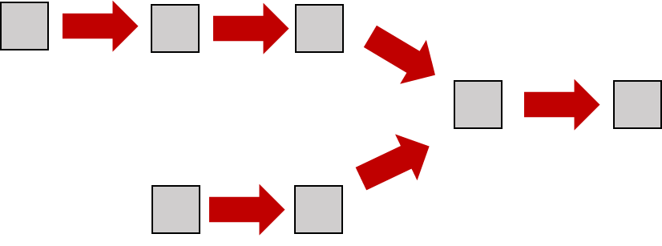

Klebe die Musterlösung hier ein:

Musterlösung

Aufgabe 3: Nachdem du die Bilder gelegt und kontrolliert hast, erklärt euch gegenseitig die Frage: „Wie kommt Mikroplastik an den Strand?“
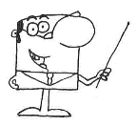
Für Experten:
Versuche die Begriffe primäres Mikroplastik und sekundäres Mikroplastik anhand der Grafik zu erklären.
Tipp: Primäres Mikroplastik ist von Anfang an klein.
Sekundäres Mikroplastik war anfangs großes Plastik.
____________________________________________________________________________________________________________________________________________________________________________________________________________________________________________________
Plastik-Detektive – dem Plastik auf der Spur
Station 5: Mikroplastik in der Umwelt – na und?!
Aufgabe 1: Lest gemeinsam den Text „Konferenz der Tiere im Meer“ aufmerksam durch. Beantwortet dann die folgenden Fragen:

- Warum treffen sich die Tiere?
_____________________________________________________________________________________________________________________________________________________________________
- Welches Problem der Tiere ist dir besonders aufgefallen?
_____________________________________________________________________________________________________________________________________________________________________
- Welches Tier leidet am meisten? Erkläre deine Entscheidung.
_____________________________________________________________________________________________________________________________________________________________________
- Welche Probleme haben die Tiere mit dem Mikroplastik? Kreuze richtige Sätze an.

 | Plastik kann mit Nahrung verwechselt werden. |  | Stirbt ein Tier, kann es Auswirkungen auf andere Tiere haben (Nahrungskette).
 | Mikroplastik kann von Fischen verdaut werden. |  | Menschen nehmen über Nahrung auch Mikroplastik auf.
 | In Mikroplastik können sich giftige Stoffe anlagern, die Tiere gefährden. |  | Menschen schützen Tiere vor Mikroplastik.
 | Tiere brauchen Mikroplastik als Nahrung. |  | Plastik ist unverdaubar und liefert keine Energie.
 | Tiere können sich in Plastik verfangen und verletzen. |  | Tiere brauchen Plastik zum Schwimmen.

Plastik-Detektive – dem Plastik auf der Spur
Station 5: Mikroplastik in der Umwelt – na und?!
Aufgabe 2:
- Notiere die Nahrungskette ausgehend vom Plankton (kleine Krebstierchen). Nimm hierzu den Text als Hilfe und fülle die untenstehenden Kästchen aus.

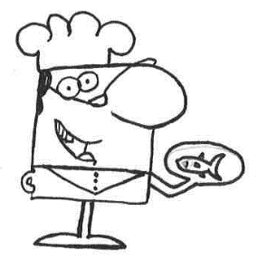
Wörter: Blauwal, Hering, Plankton, Thunfisch

- Wenn im Plankton Mikroplastik enthalten ist, dann kann es in die Nahrungskette gelangen. Umrande mit einem roten Stift die Tiere, die mit Mikroplastik belastet sind.

- Betrifft es den Menschen, wenn sich Mikroplastik in der Nahrungskette befindet? Spreche mit deinen Gruppenmitgliedern darüber, welche Meereslebewesen (z.B. Muscheln, Fisch) du gerne isst und überlegt gemeinsam, ob der Mensch ebenfalls mit Mikroplastik belastet ist (ggf. roter Kasten).
_____________________________________________________________________________________________________________________________________________________________________

Plastik-Detektive – dem Plastik auf der Spur
Station 6: Gibt es eine Alternative?
Aufgabe 1: Spiele das Plastik-Memory und finde die zusammengehörenden Einweg-, Mehrweg- und alternativen Produkte.
Aufgabe 2: Klebe die passenden Memory-Kärtchen ein. Spreche mit deiner Gruppe über die Vor- und Nachteile der Produkte und notiere diese unter den jeweiligen Produkten. Tipp: Ihr könnt über Preis, Gewicht, Haltbarkeit, Müllmenge und Verwendungsdauer sprechen.

______________________________________  ______________________________________ | ______________________________________  ______________________________________ | ______________________________________  ______________________________________
______________________________________  _________________________________________________________ | ______________________________________  _________________________________________________________ | ______________________________________  _________________________________________________________
______________________________________  _________________________________________________________ | ______________________________________  _________________________________________________________ | ______________________________________  _________________________________________________________
______________________________________  _________________________________________________________ | ______________________________________  _________________________________________________________ | ______________________________________  _________________________________________________________
______________________________________  _________________________________________________________ | ______________________________________  _________________________________________________________ | ______________________________________  _________________________________________________________
______________________________________  _________________________________________________________ | ______________________________________  _________________________________________________________ | ______________________________________  _________________________________________________________
______________________________________  _________________________________________________________ | ______________________________________  _________________________________________________________ | ______________________________________  _________________________________________________________
______________________________________  _________________________________________________________ | ______________________________________  _________________________________________________________ | ______________________________________  _________________________________________________________

Plastik-Detektive – dem Plastik auf der Spur
Station 7: Mikroplastik in der Umwelt – was kannst du tun?!
Aufgabe 1: Beantworte nochmal die folgenden Fragen.
- Welche Gegenstände, die du besitzt oder benutzt sind aus Plastik?
_____________________________________________________________________________________________________________________________________________________________________
- Wo hast du in der Umwelt schon einmal Plastik oder Mikroplastik gesehen?
_____________________________________________________________________________________________________________________________________________________________________
- Wie stellst du dir den Weg von Plastik oder Mikroplastik von deinem Zuhause zum Strand vor? Zeichne einen möglichen Weg.
d) Vergleiche deine vor der Detektivarbeit gegebenen Antworten mit deinen jetzigen. Spreche mit deinen Gruppenmitgliedern über dein neu gewonnenes Wissen.

Plastik-Detektive – dem Plastik auf der Spur
Station 7: Mikroplastik in der Umwelt – was kannst du tun?!
Aufgabe 2:
In immer mehr Ökosystemen, wie z.B. im Fluss Weser oder dem Fichtelsee wird Mikroplastik gefunden.
Was kannst du tun, damit weniger Plastik und Mikroplastik in die Umwelt gelangen? Notiert eure gesammelten Vorschläge auf den ausliegenden Zetteln und behaltet sie bis zur Nachbesprechung.
Dort werden wir zusammen über das Thema diskutieren und ein Plakat erstellen, das ihr im Klassenzimmer aufhängen könnt.

